El sistema educatiu

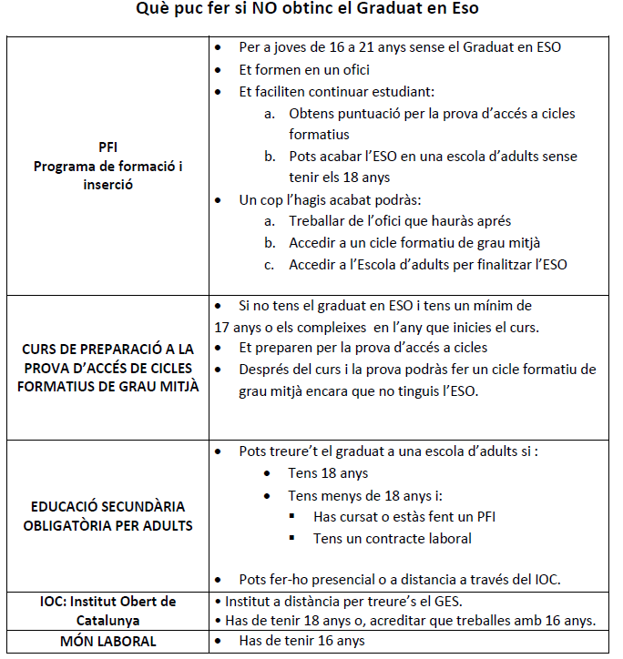

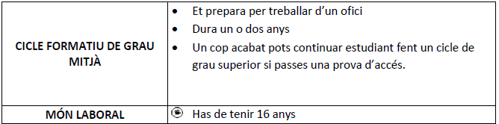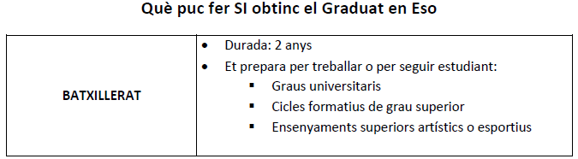

1. Què puc fer si no obtinc el graduat en ESO?

2. Què puc fer després d’un programa de formació i inserció?

3. Què puc fer si obtinc el graduat en ESO?

4. Què puc fer després del Batxillerat?

5. Què puc fer després d’un cicle formatiu de grau mitjà?

6. Com puc accedir a un cicle formatiu de grau superior?

7. A part de fer el Batxillerat, de quina altra manera puc accedir a la universitat?

8. Per accedir a un cicle formatiu de grau superior haig de fer alguna prova d’accés?

9. Clica sobre formació professional i després sobre cicles formatius de grau mitjà i escriu totes les famílies professionals

Completa l’organigrama de l’esquema del sistema educatiu amb fletxes i assenyala quan hauries de fer una prova per anar als estudis superiors.

**4t d’ESO**

**Amb graduat**

**Sense graduat**

**Batxillerat**

**C.F.de grau mitjà**

**P.F.I.**

**Món laboral**

**C.F.de grau superior**

**UNIVERSITAT**

**Escola d’adults**